1996年全国化学竞赛（浙江赛区）试题
一．完成并配平下列反应方程式：
1．CaH₂与Na₂CO₃溶液的反应。
2．用Fe₂(SO₄)₃水溶液溶解煤中的FeS₂（注：用过的溶液可经简单化学方法处理后转化为Fe₂(SO₄)₃供往复循环使用）。
3．固态KMnO₄在200℃加热，失重10.8％。
固态KMnO₄在240℃加热，失重15.3%。
（已知：相对原子质量：O 16.0；K 39.0；Mn 54.9）
4．1950年，Brown等人合成了NaBH₄，由此开拓了一个新的合成化学领域．在众多的反应中，NaBH₄与氯化镍在水溶液里的反应十分令人瞩目。这个反应的主要产物是Ni₂B是一种神奇的有机反应催化剂，例如，它可以使硝基苯还原成苯胺，使睛转化为伯胺，等等。已知NaBH₄与氯化镍的反应摩尔比是2:l，反应使所有的镍转化为Ni₂B，硼的另一产物则是H₃BO₃，反应还放出氢气，余留在溶液里的还有氯化钠。试写出配平的化学方程式。
【参考答案】
1．CaH₂＋Na₂CO₃十2H₂O＝CaCO₃＋2NaOH＋2H₂↑（2分）
2．7Fe₂(SO₄)₃＋FeS₂＋8H₂O＝15FeSO₄十8H₂SO₄（2分）
3．2KMnO₄＝K₂MnO₄＋MnO₂＋O₂↑ 或 2KMnO₄＝K₂Mn₂O₆＋O₂↑（2分）
2KMnO₄＝K₂Mn₂O₅＋3/2O₂↑（2分）
4．8NaBH₄十4NiCl₂＋18H₂O＝2Ni₂B＋6H₃BO₃＋25H₂↑＋8NaCl（2公）
二．食用含碘食盐可满足人体对碘的摄取。有人偶尔把两种不同厂家生产的含碘食盐混合，发现混合物放出紫色蒸气。这两种含碘食盐里的碘的形态分别可能是什么？
一种是：
另一种是：
这两种含碘食盐可以在空气中曝露而加以区分。这是依据什么原理？
【参考答案】
一种是：碘化物（2分）
另一种是：碘酸盐（3分）
碘化物在空气里久置，特别是在阳光的作用下会被空气氧化而呈现碘的颜色。方程式可写成：4I－＋O₂＋2H₂O＝2I₂＋4OH－（5分）
三．1．1200℃时，Si还原MgO为Mg（沸点1105℃）。煅烧白云石（MgCO₃·CaCO₃）得MgO·CaO。以MgO·CaO为原料和Si在1200℃时反应比起以MgO为原料较容易获得Mg。为什么？
2．MgO·CaO的另一工业用途是用来富集海水里的镁。将海水通过装有MgO·CaO的过滤槽，镁就会被截留下来。你能写出这个过程的离子方程式吗？海水里的什么阴离子对这个反应向右进行有利？
【参考答案】
1．2CaO·MgO＋Si＝2Mg十Ca₂SiO₄
或 2MgO＋Si＝2Mg十SiO₂ CaO＋SiO₂＝Ca₂SiO₃
原料中的氧化钙与二氧化硅反应生成盐，使还原反应变得容易。（5分）
2．CaO·MgO＋MG^{2＋}＋2H₂O＝2Mg(OH)₂十Ca₂^{2＋}（2分）
硫酸根离子对这个反应向右进行有利。（3分）
四．据报道：某石油化工厂用三乙醇胺的水溶液代替氢氧化钠水溶液洗涤石油裂解气除去其中的二氧化碳和硫化氢，年增产值100万元。
1．三乙醇胺可以看作是氨的衍生物：用乙醇基（—CH₂CH₂OH）代替氨分子里的氢。三乙醇胺的碱性比氨弱，但沸点却高得多：200℃。
试用你学过的分子结构原理来解释：为什么三乙醇胺的碱性和沸点相对于氨有这样的特性？
碱性问题：
沸点问题：
2．怎样理解上述报道；为什么三乙醇胺能够代替氢氧化钠以及为什么这种改革可以增加年产值？
能代替的原因：
可以增加年产值的原因：
【参考答案】
1．碱性问题：乙醇基置换氢离子降低了键的极性，从而降低了氮原子上的孤对电子的碱性。（2分）
沸点问题；三乙醇胺分子间有更强的氢键和范德华力。（4分）
2．能代替的原因：
N(CH₂CH₂OH)₃＋H₂S＝[HN(CH₂CH₂OH)₃]HS
2N(CH₂CH₂OH)₃＋H₂S＝[HN(CH₂CH₂OH)₃]₂S
N(CH₂CH₂OH)₃＋H₂CO₃＝[HN(CH₂CH₂OH)₃]HCO₃
2N(CH₂CH₂OH)₃＋H₂CO₃＝[HN(CH₂CH₂OH)₃]₂CO₃
可以增加年产值的原因：上列反应生成的盐在加热时分解放出硫化氢和二氧化碳，三乙醇胺被回收循环使用（4分）
五．测定污水的生物需氧量（BOD）的步骤是；取一定体积的污水与体积一定且含氧量一定的NaCl标准溶液混合在20℃下密闭保存5天后测定混合体系消耗掉的O₂量，即一定体积中的BOD。
已知20℃常压下O₂在纯水中的溶解度为0.0092g/L；鱼在含氧量＜0.004g/L的水中不能生存。经测定，某污水中含0.0010％的有机物（以C₆H₁₀O₅表示，摩尔质量162g/L），问鱼类在这种水里能否生存，试通过计算来回答。
【参考答案】
1升水中有机物的含量为：0.0010%×10³＝0.010g（2分）
C₆H₁₀O₅＋6O₂＝6CO₂＋5H₂O （2分）
162 192
0.010 x
x＝0.012g/L （2分）
0.012g/L＞0.0092g/L，鱼类不能生存（2分）
六．有人利用中学实验室里的常见试剂做了一个小魔术：铜币变“银币”，“银币”变“金币”。魔术手法如下：取某银白色金属A的粉末，投入氢氧化钠溶液，加热，发生反应（Ⅰ）：A溶于氢氧化钠得到无色透明的溶液甲，同时放出氢气；把铜币投入热的溶液甲，片刻，发生反应（Ⅱ）：铜币变成“银币”；把“银币”从溶液甲中取出，用蒸馏水冲洗干净，并用细软的纸擦干，发给观众悦目；从观众手里取回“银币”，用坩埚夹夹住，在酒精灯火焰上加热，发生反应（Ⅲ）：“银币”变成了与金的色泽几乎完全一样的“金币”。
1．写出反应（I）的配平的化学方程式。用A代替金属的元素符号。A在空气中能长期保存，反应（I）使A原子失去2个电子。
2．设铜币含铜100%，写出反应（Ⅱ）。仍用A代替金属A的元素符号。
3．反应（Ⅲ）实质是反应（Ⅱ）生成的“银”附着在铜币表面约20个原子厚度，在加热时“银”和铜变成了合金。问“银”是什么？结出它的化学符号。“金”又是什么？给出它的通用名称。
4．以上反应（I）、（Ⅱ）可否用金属活动顺序来解释？为什么？
【参考答案】
1．A＋2OH－→AO₂^{2－}＋H₂↑（2分）
（不写向上箭头不扣分；AO₂^{2－}写成A(OH)₄^{2－}得分相同；不写离子方程式不给分）
2．AO₂^{2－}＋Cu＝CuO₂^{2－}＋＋A↓（2分）
（不写向下箭头不扣分；AO₂^{2－}和CuO₂^{2－}写成A(OH)₄^{2－}和Cu(OH)₄^{2－}得分相同；不写离子方程式不给分）
3．“银”是Zn（锌）（2分）
“金”是黄铜（或铜锌合金）。（2分）
4．金属活动顺序是指在水溶液里发生的如下模式反应：
nM₁＋mM₂^{n＋}（aq）＝mM₂＋nM₁^{m＋}（aq）
式中的金属离子均是水合阳离子，否则不能用金属活动顺序来解释，故不能用金属活动顺序来解释反应（Ⅰ）（Ⅱ）〔尽管反应（Ⅰ）与金属活动顺序不矛盾）。（用电极电势来解释得分相同）（2分）
七．在有机溶剂里令n摩尔五氯化磷与n摩尔氯化铵定量地发生完全反应，释放出4n摩尔的氯化氢，同时得到一种白色的晶体A。A的熔点为113℃，在减压下，50℃即可升华，在1Pa下测得的A的蒸汽密度若换算成标准状况下则为15.5g/L。
1．通过计算给出A的分子式。
2．分子结构测定实验的结论表明，同种元素的原子在A分子所处的环境毫无区别，试画出A的分子结构简图（即用单键一和双键＝等把分子里的原子连接起来的路易斯结构式）。
【参考答案】
（1）PCl₅＋NH₄Cl＝PNCl₂＋4HCl
M(PNCl₂)＝31十14＋35.5×2＝116
15.5×22.4＝347.2
347.2÷116＝2.99≈3
答：A的分子式为P₃N₃Cl₆（5分）
（2）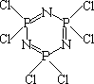（5分）
八．化合物A是蛋白质经酸性水解得到的产物之一，是一种白色的晶体。它的水溶液能够导电，而且，在不同的pH值下，有时向阳极移动，有时向阴极移动。A没有光学活性。加热A，得到一种相对分子质量为114的固体B。B很容易经简单的化学处理变回A。
1．写出A的结构式。
2．写出B的结构式。
3．写出A和B相互转化的反应式。
【参考答案】
1．NH₂－CH₂－COOH（2分）
2．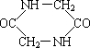（4分）
3．2NH₂－CH₂－COOH＋2H₂O（4分）
九．据报道，最近有人第一次人工会成了一种有抗癌活性的化合物Depudecin，这种物质是曾从真菌里分离出来的，其结构简式如下：
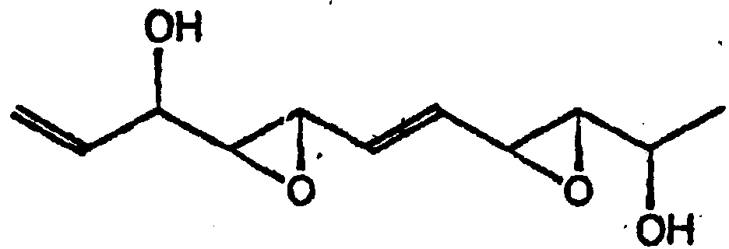
1．试写出这种化合物的分子式。
2．这个分子的结构里有几个不对称碳原子？请在上面给出的结构式里用*把它们标记出来。
3．如果每一个不对称碳原子都可以出现两个光学异构体的话，这种抗癌分子将会有多少种不同的光学异构体？
【参考答案】
1．C₁₁H₁₆O₄（4分）
2．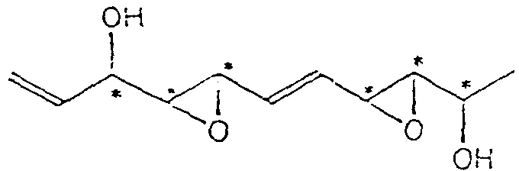（2分）
3．2⁶＝64（3分）
十。Grianard试剂是一种常用的有机合成试剂，通常可用卤代烃来制备，例如：
CH₃I＋Mg＝CH₃MgI
Grignard试剂可以与许多有机物反应，例如，它和羰基（＝O）发生加成反应。反应中，它的组成中的烃基加到羰基的碳原子上而卤镁基的镁原子加到氧原子上，反应产物再经水解，氧原子上的卤镁基就会被水中的羟基取代而生成醇。甲醇经多步反应，其中包括Grigflgnd试剂的反应，就可以得到叙丁醇(CH₃)₃COH，全部反应过程，除甲醇及其反应产物外不需要添加任何其他有机试剂（使用的有机溶剂不计）。
试接反应步骤逐步写出由甲醇合成叔丁醇的所有反应式（反应箭头左右分别写反应物和有机产物，添加的试剂写在箭头上面，使用的有机溶剂不作要求）。
【参考答案】
每个反应1分，共11分
CH₃OH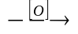CH₂O
CH₃OOH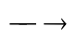CH₃I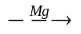CH₃MgI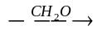CH₃CH₂OMgI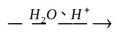CH₃CH₂OH CH₃CHO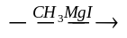(CH₃)₂CHOMgI(CH₃)₂CHOH
(CH₃)₂CO(CH₃)₃COMgI (CH₃)₃COH

